Хде-Йа - Технические особенности и разъяснения

Cliff

24 февраля, 2023

Оглавление

# 1 Высотомер

Как и во всех других высотомерах, для определения текущей высоты применяется датчик давления.

## 1.1 Подстройка уровня “Земли”

При включении устройства текущее атмосферное давление принимается за давление нулевой высоты.

Пока высотомер находится в режиме На земле, каждые 10 минут производится подстройка нулевой высоты до текущего давления.

Если высотомер будет в любом другом режиме, автоподстройка производиться не будет. Автоподстройку ещё можно отключить через меню Параметры -> Подстройка уровня земли.

Из режима На земле высотомер выйдет, если скорость подъёма будет выше 1.5 м/с или высота будет выше 50 м.

## 1.2 Сложности вычисления высоты по барометру

Основной проблемой для любых приборов, измеряющих высоту по барометру, являются зоны турбулентности и зоны повышенного давления. Особенно заметно это проявляется на скоростях более 20 м/с в любом направлении.

**Зоны турбулентности** встречаются достаточно часто:

* В летательном аппарате - это обычно зона у открытой двери.
* В свободном падении существенно турбулентный поток возникает над рукой, на которой закреплён высотомер.

**Зона повышенного давления** формируется в двух случаях: * если измеряющее давление устройство находится под телом в непосредственной близости от него в свободном падении; * в салоне самолёта, если размеры двери небольшие по сравнению с объёмом салона.

Например, в инструкциях ко многим страхующим приборам в явном виде это описано. И указывается, что в положении на животе (когда прибор находится в зоне пониженного давления на спине) прибор сработает на 80 метров ниже, чем в положении на спине (когда прибор находится в зоне повышенного давления).

В некоторых случаях погрешность показаний может достигать более ±100 метров. Помните об этом при учёте показаний с подобных приборов, в т.ч. и этого.

Вот пример замера высоты в момент отделения с ЛА с боковой дверью. Поля: время в мс, высота по барометру и высота по GPS/GLONASS (над уровнем моря). Частота замеров - 10 раз в секунду, однако, данные с NAV-приёмника идут 5 раз в секунду.

3294 3991 4288  
3396 3989 4287  
3494 3993 4287  
3596 3989 4285  
3694 3987 4285  
3796 3994 4283  
3894 4010 4283  
3996 4002 4282 <-- Примерно тут высотник оказался за обрезом  
4093 4025 4282  
4197 4009 4279  
4293 4044 4279  
4395 4056 4277  
4493 4064 4277  
4595 4063 4274  
4692 4072 4274  
4794 4035 4272  
4892 4071 4272  
4994 4085 4268  
5092 4107 4268  
5196 4100 4265 <-- Примерно тут уже началось падение  
5292 4087 4265  
5394 4075 4261  
5492 4065 4261  
5594 4044 4257  
5691 4027 4257  
5793 4013 4253  
5890 4006 4253  
5992 4011 4249  
6090 4023 4249  
6194 4009 4243  
6290 4014 4243  
6392 4010 4238  
6489 3996 4238  
6591 4022 4232  
6688 4015 4232  
6790 4019 4226  
6888 4000 4226  
6990 4009 4220  
7087 4050 4220  
7191 4050 4214  
7287 4048 4214  
7389 4039 4207  
7486 4021 4207

Далее показания высоты уменьшались более последовательно.

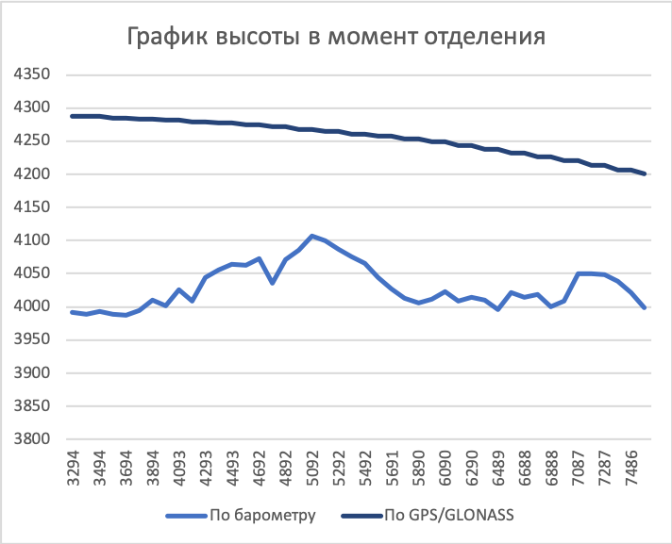

Приведён пример отделения горизонтальной 8-way в захватах из самолёта Л-410. Устройство было на руке участника, отделяющегося из салона. А отделение мы завалили :smile:. Если устройство повесить на руку, отделяющегося снаружи, там всё ещё веселее.

Всё это создаёт значительные трудности в определении момента отделения. У высотомеров более известных брендов трудности те же самые, именно поэтому не стоит сильно доверять показаниям в вашем логбуке.

Напрашивается сразу же предложение - ориентироваться на GPS/GLONASS. Но обычно на отделении, особенно пока вывешиваемся и берём друг друга за захваты, в этот момент сигнал теряется и возобновляется только через какое-то время после отделения.

## 1.3 Алгоритм определения фаз прыжка

В отличие от более простых высотомеров, где не так критична точность определения начала прыжка, в этом устройстве при начале прыжка требуется засечь текущие координаты и включить запись трека. Если точность определения прыжка будет низкой, полезность данного устройства будет сомнительной.

1. Каждый прыжок должен начинаться с подъёма. Эта фаза включается, когда примерно 5 секунд продолжается набор высоты. Без этой фазы все остальные невозможны.
2. Снижение может возникать по многим причинам:
   * удержание полёта на одном эшелоне,
   * временное снижение ЛА,
   * снижение некоторых ЛА при сбросе газа на боевом,
   * резкие изменения давления.

* Поэтому для однозначного определения, что это именно отделение, скорость снижения дожна быть не менее 15 м/с на протяжении 5 секунд. В этом случае принимается решение, что это всё-таки отделение и падение.
* Моментом отделения считается тот, что был 5 сек назад на момент принятия решения. Опыты показали, что это максимально близко к правде, если отделяться изнутри салона. Если сначала вывешиваться за бортом, то ошибка определения момента отделения достигает 2 сек.

1. Теперь надо решить, открыли ли мы парашют под бортом или падаем в свободном падении. Если за последующие 3 секунды скорость снижения достигнет 35 м/с, считается, что прыжок начался со свободного падения. Иначе, в логбук будет записано нулевое время свободного падения.
2. Если у нас всё-таки случилась фаза свободного падения, то она завершится, если около 6 секунд скорость снижения будет ниже 12 м/с. Моментом открытия будет тот, что был 6 секунд назад перед принятием решения.
3. Момент приземления - если высота ниже 50 метров сохраняется более 6 секунд.

Для того, чтобы в логбук писать верные значения, т.к. определение моментов начала каждой фазы происходит с опозданием в несколько секунд, ведётся непрерывный лог параметров на протяжении прошедших 10 секунд. И после принятия решения для каждой фазы нетрудно получить параметры начала фазы.

Этот алгоритм показал стабильный и достаточно точный результат. Однако, иногда фаза свободного падения не засчитывается.

Иногда на выброске ЛА длительное время достаточно интенсивно снижается. Обычно пилоты намеренно начинают снижение на выброске, чтобы не допустить свала. Однако, это может привести к ошибочному принятию решения о моменте начала прыжка.

При достаточно большой статистике, подтверждённой средствами объективного контроля, получится доработать алгоритм для получения более точных показаний. Для этого достаточно присылать трек прыжка вместе с видео этого прыжка разработчикам с пометкой: для доработки алгоритма определения прыжка.

# 2 Навигация

Приём GPS/GLONASS-сигнала происходит на активную патч-радиоантенну внутри пластикового корпуса устройства.

Далее сигнал приходит в микрочип u-blox m8n. Этот чип умеет принимать одновременно сигналы GPS и GLONASS.

## 2.1 Качество принимаемого сигнала

К сожалению, качество принимаемого сигнала - одна из основных решаемых сейчас проблем. Обшивка большинства летательных аппаратов очень хорошо экранирует любые радиосигналы, в т.ч. - GPS/GLONASS.

В городе на улице приём средне-уверенный.

В квартире - спутники можно поймать только у окна.

На аэродроме на улице обычно нет проблем с приёмом сигнала. Количество принимаемых спутников обычно не ниже 16.

## 2.2 Внутри летательного аппарата

* v.0.3 - экран небольшой, антенна расположена так, чтобы её ничто не закрывало, кроме пластика корпуса.
* v.0.4 - экран намеренно увеличен почти на всю площадь, но ради этого пришлось пожертвовать открытой площадью антенны - она почти полностью закрыта, это весьма пагубно повлияло на уровень принимаемого сигнала.
* v.0.5 - экран такой же, как в v.0.4, но площадь антенны так же, как в v.0.3 полностью вынесена из-под экрана для максимально хорошего приёма.

Статистика приёма внутри разных ЛА:

|  | v.0.3 | v.0.4 |
| --- | --- | --- |
| Ан-2 | У кабины - неплохо, у двери (даже открытой) часто пропадает. | Плохой приём, к моменту отделения спутники всегда надёжно терялись. |
| Ан-28 | У кабины ловит плохо, у рампы до 3000м хорошо, выше - только у окна. | Плохой приём, к моменту отделения спутники всегда надёжно терялись. |
| Л-410 | На удивление - хороший устойчивый сигна везде, иногда может потребоваться поднести к окну. | Неустойчивый приём, часто приходится подносить к окну. |
| Ми-9 с открытой рампой | Хороший устойчивый приём, иногда лучше подносить к окну или на максимальное расстояние от любого человека. | - нет статистики - |

# 3 Режимы питания

Различные режимы питания нужны для максимально эффективного сбережения энергии батареи питания, насколько это возможно.

Все переключения из режима в режим происходят автоматически, управлять этим нельзя.

## 3.1 Активный режим

В этом режиме устройство не прерывает свою работу для обеспечения стабильности в тех процессах, из-за которых этот режим сохраняется.

Причины, по которым устройство переходит в активный режим:

* Высотомер вне режима На земле.
* Включено питание NAV-приёмника.
* Происходит WiFi-синхронизация.

Это обусловлено работой шин связи центрального процессора.

## 3.2 Пассивный режим

Если отсутствуют все причины перехода в активный режим, устройство переходит в пассивный.

В этом режиме центральный процессор переходит в сон 10 раз в секунду на всё свободное от работы время. Обычно это - более 80% времени.

## 3.3 Спящий режим

Если в пассивном режиме не трогать кнопки управления более 20 секунд, устройство переходит в спящий режим.

В этом режиме центральный процессор переходит в более глубокий сон, чем в Пассивном режиме, на 5 секунд. И просыпается только, чтобы измерить текущее атмосферное давление.

Если за несколько таких просыпаний обнаруживается, что начался подъём на высоту, устройство переходит в активный режим.

При этом режиме гаснет дисплей и отключаются кнопки управления. Перейти обратно в Пассивный режим можно средней кнопкой. К сожалению, архитектура выбранной схемы и микропроцессора не позволяют выходить из спящего режима любой кнопкой.